

**Visión General Problema**

**Luis Fernando Lee Rodríguez**

**Juan David Castillo Laverde**

**Juan José Gómez Arenas**

**Decanatura Facultad de ingeniería**

**Carrera de Ingeniería de Sistemas**

**Fundamentos de Ingeniería de Software**

**PONTIFICIA UNIVERSIDAD JAVERIANA**

**BOGOTÁ D.C**

**2023**

# **Visión**

## ***Problema***

| **Problema** | No se desarrollan completamente, ni a tiempo las actividades por realizar un mal manejo de prioridades con respecto a la urgencia e importancia de estas. |
| --- | --- |
| **Afectados** | Personas que no saben manejar su tiempo |
| **Beneficios** | * Desarrollar nuevos hábitos de organización. * Promover buenas prácticas de orden personal. * Enseñar formas efectivas de planificación de actividades. * Herramientas extra para organizarse. |

## ***Usuarios***

* Todas las personas que no saben organizar sus prioridades

## ***Lista de características***

Se ve

* Lista de tareas por hacer.
* Clasificación de actividades por importancia.
* Clasificación de actividades por urgencia.
* Clasificación de actividades por dificultad.
* Horario semanal automático con las tareas pendientes.
* Horario adaptable a las necesidades de cada usuario.
* Etiquetas para conjunto de actividades.
* Sistema de puntos/rachas/
* Notificaciones personalizadas (para no molestar en momentos de ocupación).

No se ve

* Seguridad
* Optimización
* Algoritmos de procesos

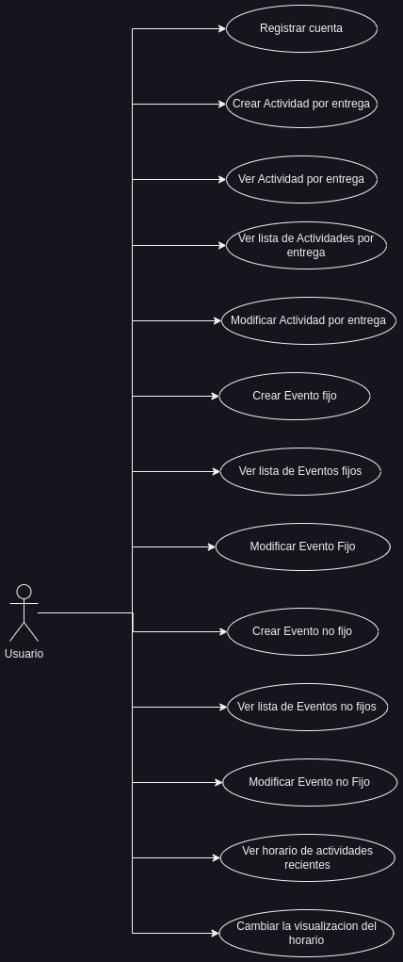

**Capítulo 2: Requerimientos Funcionales**

**Requerimientos funcionales:**

* Registrar cuenta
* Crear actividad por entrega
* Ver detalles de actividad
* Modificar actividad por entrega
* Crear evento fijo
* Modificar eventos fijos
* Ver horario reciente

**Requerimientos no funcionales:**

* Seguridad:
  + EEncriptación de cuentas
* Optimización:
  + Menos de 4 segundos en iniciar sesión, y mostrar pantalla de inicio
  + Máximo 2 segundos en crear una actividad por entrega, o un evento fijo
  + Máximo 2 segundos en modificar una actividad por entrega, o un evento fijo.
* Algoritmo para organizar el horario:
  + Nivel de urgencia variable dependiendo de la fecha de entrega
  + No establecer horas de trabajo en espacios ya reservados
* Estética:
  + Todo el entorno estéticamente similar

**Flujos de casos de uso**

**Caso de uso de registrar cuenta**

**Objetivo:** Registrar una cuenta en la aplicación

**Flujo Principal:**

1. Seleccionar opción de registrar
2. Ingresar nombre completo
3. Ingresar nombre de usuario
4. Ingresar contraseña
5. Seleccionar opción de guardar

**Flujos alternos:**

1. Usuario ya existente
2. Cancelar registro

**Caso de uso de crear actividad por entrega**

**Objetivo:** Asignar tiempos para desarrollar una actividad antes de la fecha límite.

**Flujo Principal**

1. Iniciar Sesión
2. Seleccionar la opción con el símbolo “+” de eventos fijos
3. Asignar el nombre de la actividad
4. Asignar la fecha de entrega de la actividad
5. Asignar la hora de entrega de la actividad
6. Asignar la importancia de la actividad
7. Seleccionar la Opción de guardar

**Flujos Alternos**

1. Cancelar la creación de la actividad por entrega
2. Fallo al iniciar sesión
3. No llenar campos obligatorios

**Ver detalles de actividad**

**Objetivo:** Visualizar de forma completa una actividad creada

**Flujo Principal:**

1. Iniciar Sesión
2. Pulsar sobre la tarea mostrada en el horario

**Flujos Alternos:**

1. Usuario/contraseña incorrectos
2. Falta de actividades en la casilla seleccionada

**Modificar actividad por entrega**

**Objetivo:** Modificar/eliminar características de la actividad

**Flujo Principal:**

1. Iniciar Sesión
2. Pulsar sobre la actividad en el horario
3. Seleccionar la opción de editar tarea
4. Editar campos deseados
5. Seleccionar opción de guardar

**Flujos Alternos:**

1. Usuario/Contraseña incorrectos
2. Cancelación de la modificación

**Caso de uso de crear evento fijo**

**Objetivo:** Asignar espacios no disponibles para realizar actividades por entrega

**Flujo Principal**

1. Iniciar Sesión
2. Seleccionar la opción con el símbolo “+” de eventos fijos
3. Asignar el nombre de la actividad
4. Asignar los dias de la semana
5. Asignar las horas de los días establecidos
6. Seleccionar la opción de guardar

**Flujos Alternos**

1. Cancelar la creación de evento fijo
2. Fallo al iniciar sesión
3. No llenar campos obligatorios

**Modificar evento fijo**

**Objetivo:** Modificar/eliminar características de la actividad

**Flujo Principal:**

1. Iniciar Sesión
2. Pulsar sobre la actividad en el horario
3. Seleccionar la opción de editar tarea
4. Editar campos deseados
5. Seleccionar opción de guardar

**Flujos Alternos:**

1. Usuario/Contraseña incorrectos
2. Cancelación de la modificación

**Caso de uso ver horario reciente**

**Objetivo:** Observar las actividades pendientes a corto plazo

**Flujo Principal**

1. Iniciar Sesión

**Flujos Alternos**

1. Deslizar a la derecha para ver días posteriores
2. Desliza a la izquierda para ver días anteriores
3. Deslizar hacia arriba para ver horas posteriores
4. Deslizar hacia abajo para ver horas anteriores